活动时间：2023年4月26日
活动主题：浙江省2023年小学科学学科教学评审活动
活动地点：浙江省湖州市安吉县第三小学
上课课题：六年级下册《厨房里的物质与变化》
上课班级：安吉县第三小学603班
上课老师：202304（7号顺序）
记录人员：莲都区天宁小学 陈建秋
一、谈话导入
1.出示厨房图片，说说有哪些物品，是由什么物质组成。
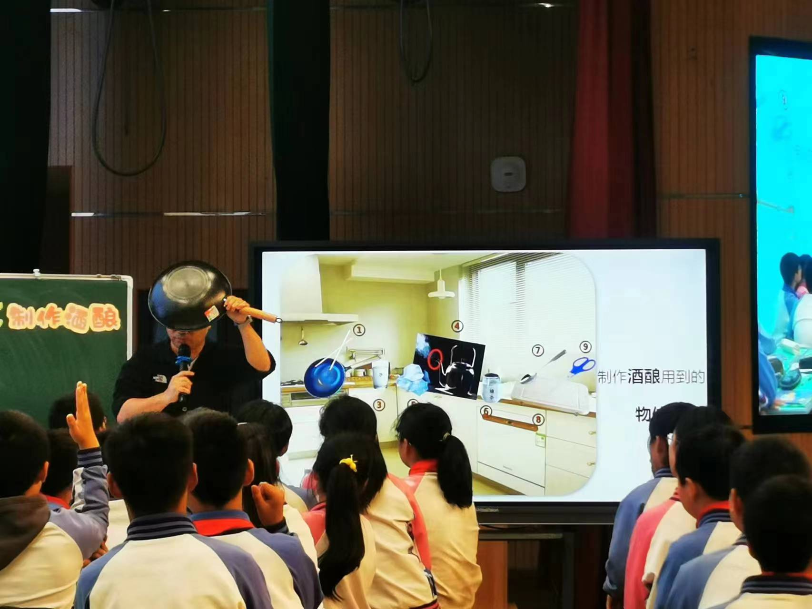
师：水是由什么物质构成的？
生：水分子和矿物质。
师：水就是由水这种物质构成的。
2.讨论：要制作酒酿，需要用到哪些物体，构成这些物体的物质是什么？
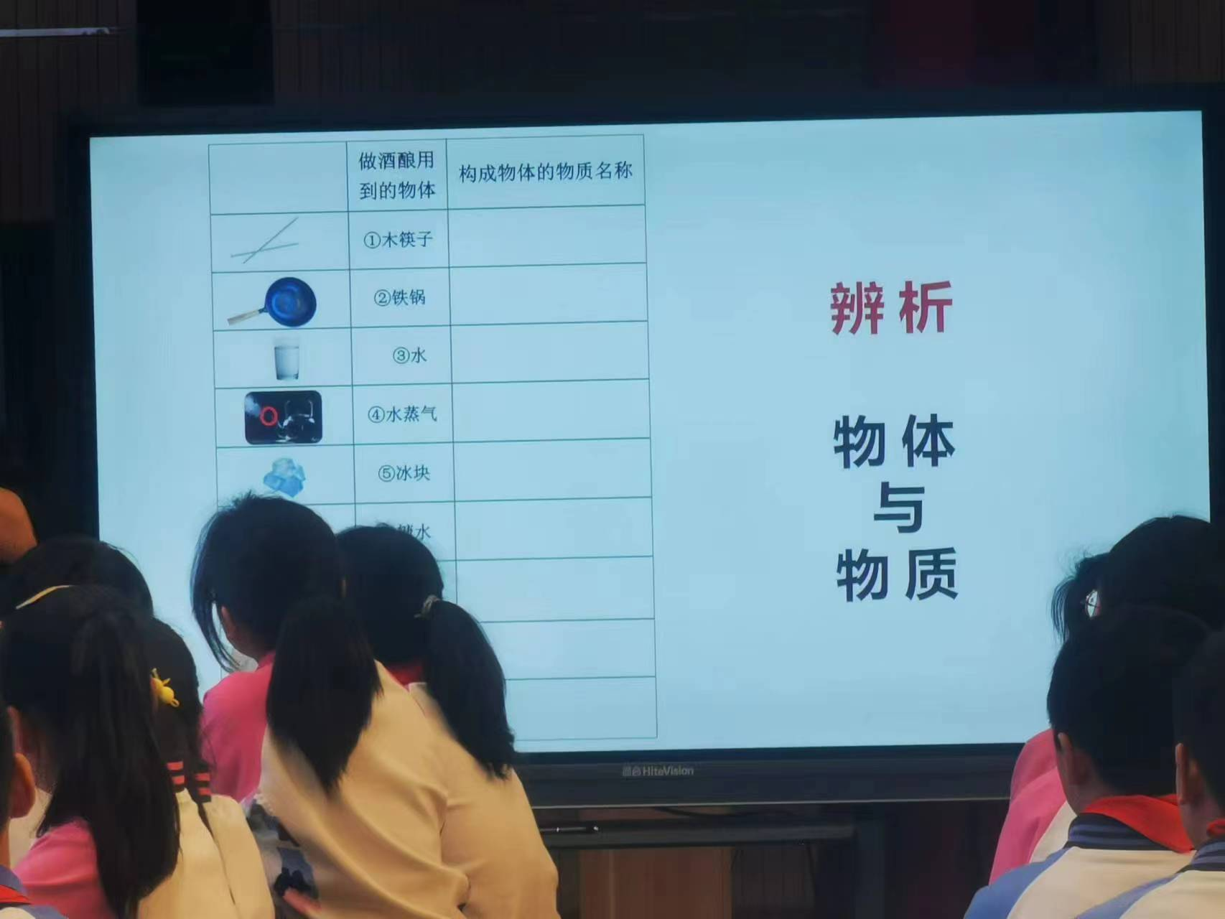
一个学生上台，投影他的记录单，进行交流。
二、思辨物体和物质变化
1.提问：一种物体，可能有几种物质构成的？（可能是一种，可能是多种）
2.师：离开厨房到教室，桌子，是由哪些物质构成的？黑板呢？
概括：物体是由物质构成的，世界是由物质构成的。
3.水变成水蒸气，水变成冰，有变化吗？发生了什么变化？
4.学习米和米饭的变化
学生先说米和米饭，是不是同一种物质，并播放米变米饭的解释视频。
概括：化学变化，最大的特点，是产生了新的物质。
5.思辨：什么叫产生了新的物质
木棒，在瓶子贴上一个物质，有没有产生新物质。木棒减少一段，有没有产生新物质？
6.举例，比铁生锈，苹果切开后的变化，是否产生新的物质。
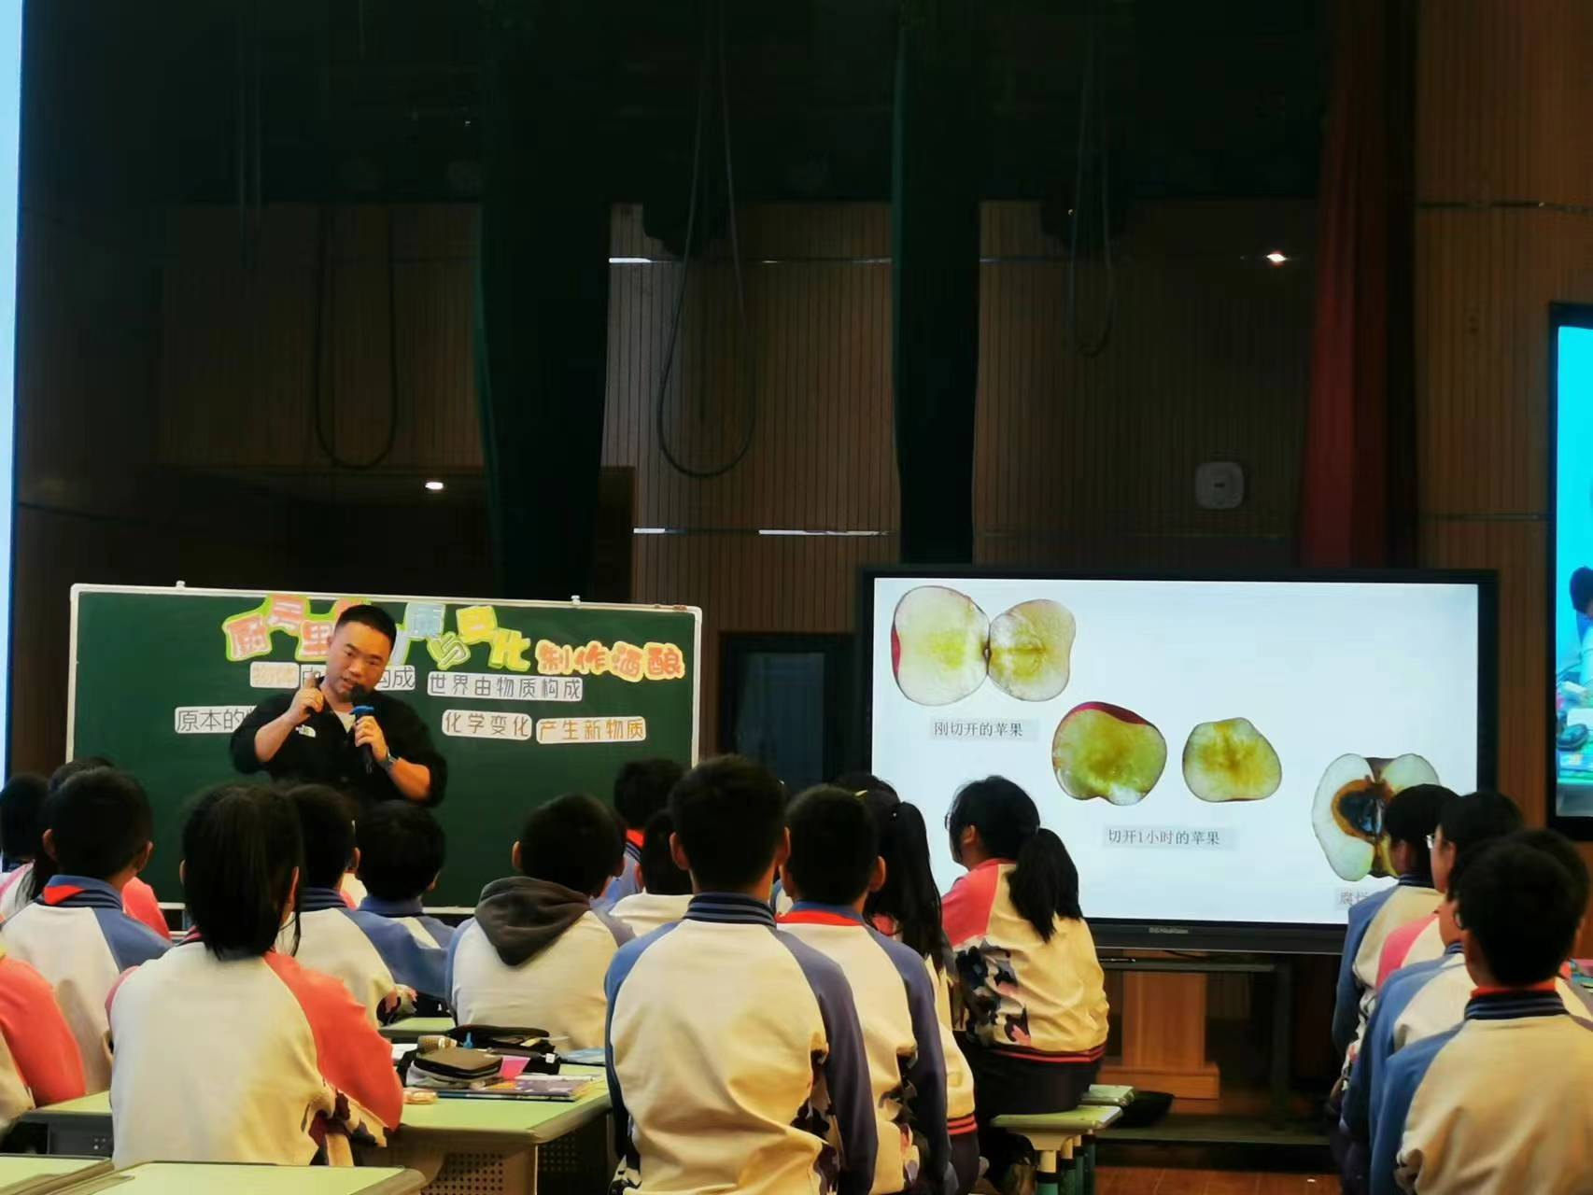
三、实践：制造酒酿
1.问：怎样制作酒酿，谁知道？（一个学生说了大致的方法）
2.播放视频：制作酒酿
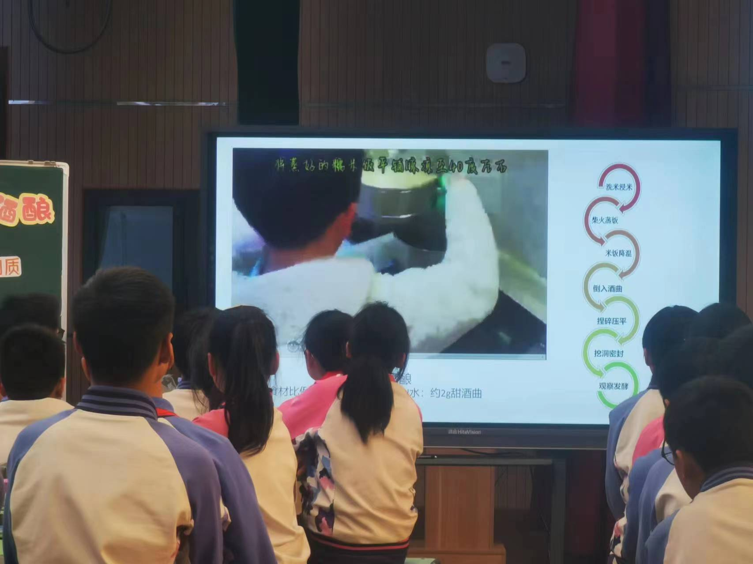
3.教师提前完成前面几个步骤，学生根据上面几个流程完成制作。
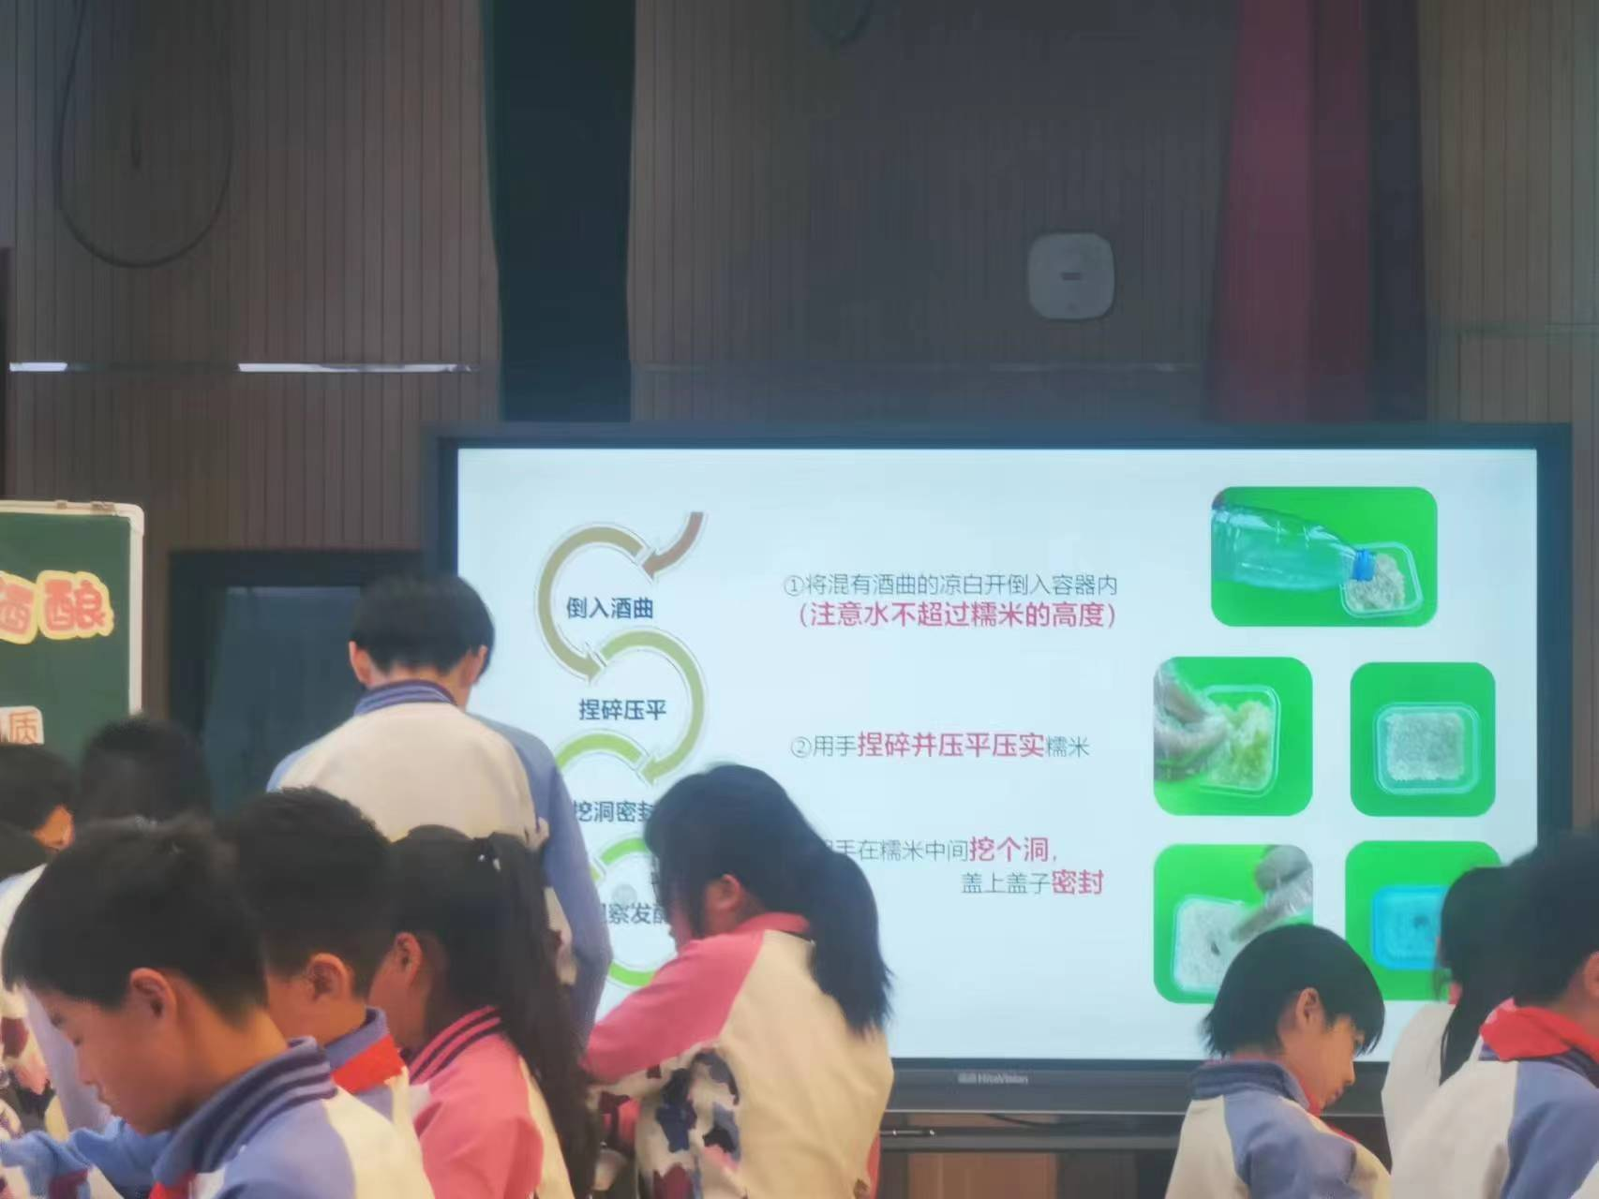
4.学生分组领取材料，进行动手实践。
5.布置作业：回去之后，对这张记录单进行长时观察。
评点：老师设计的制作酒酿，不一定是学生感兴趣的东西，所以整节课，学生参与度比较低，客厅 气氛略显沉闷。
四、作业巩固
1.完成作业本上的相关作业。

板书设计
